Sardinien

Steckbrief:
Bevölkerung: 1,7 Millionen Menschen
Lage: Mittelmeer zwischen Italien, Spanien und Tunesien sowie südlich von Korsika.
Fläche: 24.040 Km²
Hauptstadt: Cagliari
Flüsse: Tirso, Flumendosa, Coghinas

Tourismus:
Im Mittelmeer ist Sardinien die zweitgrößte Insel, es ist ein Ferienparadies abseits des Massentourismus. Der Tourismus spielt eine wichtige Rolle: Sardinien ist wegen seiner schönen Landschaft beliebt.

Landschaft:
Es gibt: Traumstrände, türkisblaues Meer, mit Eichenwäldern bedecktes Bergland mit vielen Wildschweinen, die aromatisch duftende Macchia mit farbenfrohen Zistrosen, Wildblumen, Steinmäucherchen, Feldern, Weiden, Schafherden und Mufflons.
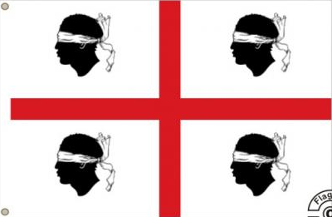
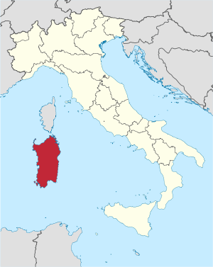

hier ist die Flagge von Sardinien.

Wirtschaft:
Für Sardinien spielt die Landwirtschaft eine weitere wichtige Rolle. Z.B. die Schafzucht (Milchprodukte, Fleisch und Wolle).

Das Land:
In der Mitte der Region liegen die Berge. Gennargentu ist der größte Berg der Insel. Im Südwesten gibt es wenig Ebene, deshalb ist dort wenig Platz für die Landwirtschaft.

